

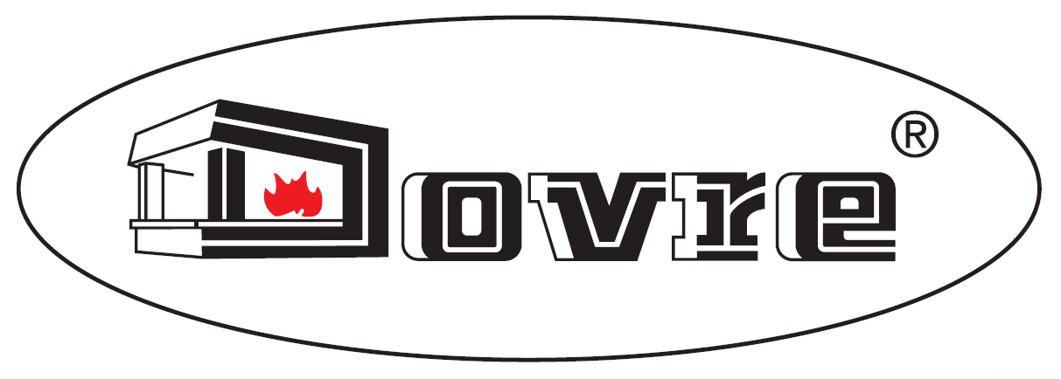

KrbovÉ vložky

Pokyny prO inSTALACI a návod k POUŽiTÍ

Obsah

Předmluva 4
1. Úvod 4
2. Bezpečnost 4
3. Instalace 5
3.1. Příprava instalace 5
3.1.1. Komín 5
3.1.3. Podlaha, stěny 8
3.1.4. Hořlavé materiály v okolí vložky 9
3.2. Příprava vložky 9
3.2.2. Demontáž deflektoru 11
12
3.2.3. Změna směru kouřového vývodu. 12
Na obrázku můžete vidět jak se dá změnit vertikálná napojení na zadní 45° napojení: 12
12
3.3. Instalace vložky 12
3.3.1 Umístění a napojení 12
3.3.2. Montáž 13
Příloha 2: rozměry 16
3.4. Dokončení instalace 16
3.5. Obalové materiály 16
4. Návod na použití 16
4.1. Palivo 16
4.2. Regulace přívodu vzduchu 17
Příloha 1: technické údaje 17
4.7. Zhasínání ohně 18
4.8. Povětrnostní podmínky 18
5. Údržba 18
4.4. Hoření dřeva 19
4.5. Nepřetržitý provoz 19
4.6. Odstraňování popela (jen pro 2176CBS a 2576CBS) 19

Kvůli neustálému zdokonalování našich výrobků se údaje v této příručce mohou odlišovat od charakteristik dodaného výrobku bez ďalšího upozornění..

HB FIRE CZ, s. r. o.
Dovozce výrobků značky Dovre pro ČR
J. Palacha 3197
690 02 Břeclav
tel.: 607 477 318
e-mail: dovre@email.cz
www.dovrecz.cz

Poznámky:

Předmluva

Příručka s pokyny pro instalaci a návodem na použití musí být součástí tohtoo spotrebiče. Kromě pokynů pro instalaci a informací o používání jsou součástí této příručky i rady týkající se bezpečnosti a údržby.
Před instalací a používáním spotrebiče si tuto příručku pozorně přečtěte. Tuto příručku uschovejte a odevzdejte ji případnému ďalšímu uživateli.

1. Úvod

Zakoupením spotrebiče značky Dovre jste se stali majitelem vysoce kvalitního výrobku představujícího novou generaci úsporných, ekologických a bezpečných vytápěcích těles, které produkují konvekční i sálavé teplo s optimální účinností. Díky revolučnímu systému spalování výrobky Dovre odpovídají nejpřísnějším požadavkům norem týkajícich se bezpečnosti, emise zplodin a účinnosti. Zároveň si budete moci vychutnat požitek ze živého ohně.
Naše spotřebiče jsou vyrobené v souladu s normou ISO 9002 použitím nejmodernejších technologických postupů.
V případě funkční poruchy, která je však nepravděpodobná, se můžete spolehnout na náš záruční a pozáruční servis. Je zakázané vykonávat jakékoli neschválené úpravy spotrebiče. Používejte jen takové vyměnitelné časti, které doporučuje výrobce.
Tento spotřebič je určený pro instalaci v obývací místnosti, kde musí být hermeticky připojený ke komínu.
Když je spotřebič profesionálně nainstalovaný v místnosti s dostatečnou ventilací a připojené ke správně fungujícímu komínu, je zaručen jeho dlouhý a bezproblémový provoz
V případe potřeby konzultujte instalaci spotrebiče s odborníkem.

2. Bezpečnost

Spotřebič je zkonstruovaný pro vyhřívání místnosti. To znamená, že všechny jeho plochy včetně skla přikládacích dvířek mohou být velmi horké (více než 100 °C).
Na spotřebič nebo do jeho blízkosti neumisťujte záclony, oblečení, prádlo, nábytek a jakékoli jiné hořlavé materiály.
Po nainstalování spotrebiče sa doporučuje nechat v něm hořet oheň s nejvyšší možnou intenzitou na vytvrzení žáruvzdorného povrchového nátěru. To může způsobit vznik zápachu, který se však po chvíli ztratí.

Je potřebné vykonávat pravidelnou údržbu a čištění jak spotrebiče tak i komína, ke kterému je spotřebič připojený. Jen tehdy bude zabezpečeno dlouhodobé a bezpečné fungování spotrebiče. Dodržujte pokyny pro čištění spotřebiče, které jsou popsané v příslušné kapitole této příručky.
V případě, že se objeví v komíně oheň, okamžitě uzavřete všechny vstupní otvory spotřebiče a zavolejte hasiče.
Prasknuté sklo přikládacích dvířek by se mělo před dalším použitím spotrebiče vyměnit za nové.
Spotřebič je zkonstruovaný jen na používání určitých druhů paliva. Konkrétní informace ohledně paliva najdete mezi technickými údaji na konci této příručky. Je výslovn+ zakázané používat jiné palivo, než je uvedené v této příručce. Použití jiného paliva může způsobit poškození vašeho spotrebiče a ohrožuje životní prostředí.

3. Instalace

3.1. Příprava instalace

Spotřebič by měl být hermeticky připojený ke správně fungujícímu komínu v dostatočnéj vzdálenosti od hořlavých materiálů (podlaha a stěny) v místnosti s vyhovující ventilací.
Informujte se o řríslušných normách a předpisech v této oblasti. Váš prodejca vám poskytne všechny potřebné informace.
Některé specifické otázky nebo požadavky můžete konzultovat též s požárním bezpečnostním technikem nebo pojišťovnou.
Před instalací spotrebiče si pozorně přečtěte technické údaje v této příručce.

3.1.1. Komín

Komín má dvojí funkci:

- Vytváří tah, který umožňuje nasávání vzduchu do vnitřku spotřebiče.

- Funguje jako odsávací potrubí pro kouřové plyny díky teplotnímu nebo přirozenému tahu. Teplotní tah vzniká rozdílem mezi teplotou v komíně a venkovní teplotou. Ohřívaný vzduch v komíně je lehčí než studený venkovní vzduch a proto stoupá nahoru spolu s kouřovými plyny. Přirozený tah způsobují vlivy prostředí jako například vítr.
Typ:

Dovozce: | Prodejce:
Datum, podpis: | Datum, podpis:

Prodejce poskytuje pro krbové kamna a krbové vložky Dovre záruku 10 let na venkovní litinový plášť a 2 roky na ostatní komponenty ode dne nákupu, pokud se na ně záruka vztahuje. V záruční době má zákazník právo na bezplatnou výměnu poškozených komponentů, které budou prohlášené za chybné reklamačním pracovníkem výrobce. Prodejce nenese zodpovědnost za následky nesprávné volby výkonu, chybné instalace a nedostatečné kontroly tahu komína nebo nesprávného používání výrobku. Toto ustanovení však nezbavuje prodejce zodpovědnosti za skryté chyby výrobku.

Záruka se nevztahuje na:

- škody, jejichž příčina nesouvisí s funkcí výrobku např. rozbití skla mechanickým nárazem,
- škody, které vznikli jako následek nedodržení platných bezpečnostních a instalačních předpisů,
- mechanické poškození, které vzniklo při přepravě a nesprávným používáním,
- škody, které vznikly zásahem do funkce výrobku,
- škody vzniklé neodpovídající úpravou nebo opravou výrobku,
- škody, které vznikly častým přetápěním spotřebiče a spalováním nedoporučených materiálů,
- vnitřní vyměnitelné díly (desky z vermikulitu, rošty, těsnící šňůry, litinové pláty a pod.).

Záruční doba se prodlužuje o dobu, po kterou byl výrobek v opravě. Reklamace se uplatňuje vždy u příslušného prodejce.

Připojení více spotrebičů k jednomu komínu je zakázané.
Prověřte, jestli je komín, ke kterému budete připojovat váš spotřebič, vhodný na tento specifický účel. V této otázce byste měli vzít do úvahy názor odborníka.

Komín by měl splňovat následující podmínky:

- Vložka komína by měla být vyrobená ze žáruvzdorného materiálu. Doporučuje se keramický materiál nebo nerezavějící ocel.

- Komín by měl být vzduchotěsný, důkladně vyčištěný a měl by zaručovat dostatečný tah (za normálních okolností je ideální tah 15 až 20 Pa).

- Komín by měl být vedený tak svisle, jak je to možné. Změny ve směru nebo vodorovné části naruší proud kouře a může zpôsobit usazení sazí ve vnitřku komína s rizikem jeho ucpání.

- Vnitřní rozměry komína nesmí být příliš velké, aby se zabránilo kondenzaci par v ochlazovaných spalinách. Doporučené rozměry komínu najdete mezi technickými údaji na konci této příručky. Pokud je komín dobře izolovaný, rozměry komínu mohou být větší.

- Průměr komínu by měl být po celé jeho délce stejný. Širší, ale hlavně užší části naruší proud kouře a nejlepší je se jim vyhnout. Stejně to platí pro krycí desku nebo odtahový poklop na vrcholu komína. Odtahový poklop nesmí zúžit vývod komína a měl by být navrhnutý takovým způsobem, aby vítr nebrzdi,l ale podporoval proud kouře.

- Další izolace komína je nevyhnutelná zvlášť v případech, kdy je komín vedený přes nevyhřívané místnosti nebo z venkovní strany domu. Kovové komíny nebo části komína, které se nacházejí mimo vyhřívané místnosti by vždy měli mít izolovanou vložku. Čast komína nad střechou by se též měla vždy izolovat.

Komín by měl být dostatečne vysoký (nejméně čtyři metry) a měl by být ukončený v prostoru, kde nejsou v bezprostředním dosahu okolní budovy, stromy nebo jiné překážky. Přibližný odhad je 60 cm nad hřebenem střechy. Pokud je vzdálenost mezi hřebenem střechy a komínem větší než tři metry, aktuálně jsou rozměry specifikované na obrázku níže. V závislosti na přítomnosti okolních budov anebo stromů by komín měl být úměrně vyšší.

3.1.2. Ventilace
Hoření dřeva, uhlí nebo plynu předpokladá spotřebu kyslíka. Proto je nevyhnutelné, aby malá místnost, ve které je spotřebič nainstalovaný, dostatočnou ventilaci.
Nedostatečná ventilace může narušit spalovací proces a způsobit, že se přeruší proudění kouře skrz komín. To může vést k dýmení do místnosti. Především v případě krbové vložky platí, že spolu s kouřovými plyny se bude vtahovat do komína velký objem vzduchu z místnosti. Dostatečný přívod čerstvého vzduchu a dobrá ventilace jsou proto mimořádně důležité.
Pokud je to potřeba, můžete do místnosti umístit ventilační mřížku na zajištění trvalého proudění čerstvého vzduchu. Toto opatření je zvlášť potřebné v dobře izolovaných místnostech s mechanickou ventilací.
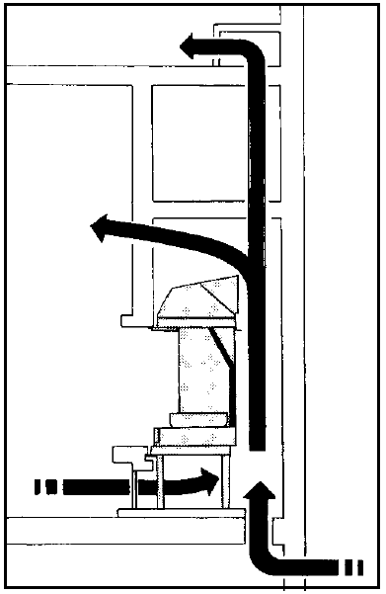
Krbové vložky Dovre jsou zkonstruované tak, že k největší distribuci tepla dochází prouděním (konvekcí). Teplo sa nejvíc šíři prostředníctvím zadní stěny, bočních stěn a korpusu. Materiál vložky (litina) a její tvar (pomocí žeber zvětšený povrch) zlepšují přenos tepla k okolnímu vzduchu. Takto ohřátý vzduch stoupá nahoru a dochází ke vzniku přirozeného proudění teplého vzduchu, tzn. ke konvekci. Tento vzduch je potom možné podle vašeho výběru přivádět do stejné nebo jiné místnosti.
Aby ohřev a konvekce byla optimální, proud vzduchu nesmí narazit na žádné překážky. Proto je důležité, aby byl mezi vložkou a okolním materiálem dostatečný prostor a aby vstupní a výstupní oblast proudícího vzduchu byla dostatečně velká.
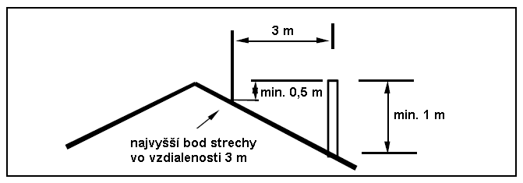

ZÁRUČNÍ LIST

na krbové kamna a krbové vložky Dovre

Proudící vzduch může přicházet ke spodní straně vložky buď přímo z místnosti nebo z venkovního prostoru (jiná místnost, suterén, exteriér). Když se proudící vzduch přivádí (přímo nebo nepřímo) z venkovního prostoru, tak potom může být užitečný i jako zdroj čerstvého vzduchu pro spalovací proces. V každém případě zabezpečte v domácnosti vhodné uspořádání vedení vzduchu a dostatečný přívod vzduchu do místnosti. Nepoužívejte jiné spotřebiče, které odtahují vzduch (topné těleso, kuchyňský nebo koupelnový větrák) ve stejné místnosti nebo domě, když hoří oheň ve vložce. Případně pro tyto spotřebiče zabezpečte samostatnou ventilační mřížku.

3.1.3. Podlaha, stěny

Hořlavé materiály se musí dostatečne chránit. Podlahou pod vložkou a stěnami okolo vložky se nesmí vést elektrické rozvody. Spotřebič se má instalovat na podlaze s dostatečnou nosností.

Prostory pod spotřebičem

Jakékoli hořlavé materiály se musí z prostoru pod spotřebičem odstranit, nebo musí být speicálně překryté betónovou deskou o síle 6 cm a izolační vrstvou o síle 10 cm.

Podlaha v okolí spotrebiče

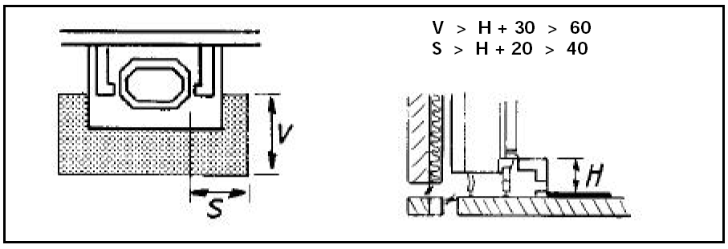
Podlaha vyrobená z hořlavých materiálů se musí vhodně chránit v následujícím rozsahu. Vpředu: výška nejnižší části spalovací komory + 30 cm, avšak nejméně 60 cm. Po stranách: výška nejnižší části spalovací komory + 20 cm, avšak nejméně 40 cm.

Stěny, strop

Hořalvé stěny za, vedle nebo nad vložkou musí být překryté kamennou nebo cihlovou stěnou o síle aspoň 10 cm a izolační vrstvou o síle 10 cm. Nehořlavé materiály by se měly překrýt izolační vrstvou o síle aspoň 6 cm.

3.1.4. Hořlavé materiály v okolí vložky

Uvnitř oblasti žáření vložky

Vzdálenost mezi přední stranou vložky a hořlavými materiály musí být nejméně 80 cm. Tuto vzdálenost je možné snížit na 40 cm v případě, že jsou hořlavé materiály dostatečně chráněné a větrané.

Zvenku oblasti žáření vložky

Vzdálenost mezi stěnou stavby okolo vložky a hořlavými materiály musí být nejméně 5 cm. Malý kontakt mezi hořlavým materiálem (například obklad stěny) a stěnou stavby okolo vložky je možný, pokud je stěna stavby okolo vložky dostatečne izolovaná. Nehořlavé materiály musí být umístěné nejméně 50 cm od míst výstupu proudícího vzduchu.

3.2. Příprava vložky

Hned po doručení vložky zkontrolujte, jestli se po dobu transportu nepoškodila a v případě jakýchkoli chyb informujte svého prodejce. Do té doby spotřebič neuvádějte do provozu.
Aby sa zabránilo poškození vložky po dobu instalace a pro jednodušší manipulaci s vložkou se doporučuje vytáhnout z vložky všechny neupevněné součásti (žáruvzdorné cihly, rošt, popelník, ...). Při vytahování si zaznamenajte polohu těchto částí, abyste je později bez problémů umístili zpět.

Příloha 3.

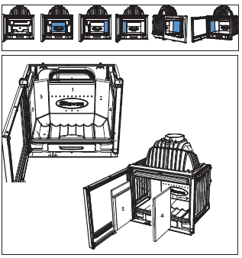

Otevírání a zavírání dvířek
Na otevírání a zavírání dvířek slouží „Studené držadlo“, viz na obr.

Demontáž tlumiče

3.2.2. Demontáž deflektoru

3.2.3. Změna směru kouřového vývodu.
Na obrázku můžete vidět jak se dá změnit vertikálná napojení na zadní 45° napojení:

3.3. Instalace vložky

3.3.1 Umístění a napojení

Umístěte vložku do vhodné výšky. Ujistěte se, že vložka je položená stabilně a ve vodorovné poloze a že boční stěny jsou kolmé k spodní desce. Vložku umístěte v dostatečné vzdálenosti od obestavby tak, aby mezi žádnou stěnou vložky a obestavbou i po přidání potřebné izolace zůstal volný prostor vzduchu široký minimálně 10 cm.
Vložku připojte vzduchotěsně ke komínu podle obvyklých postupů. Před další instalací vložky se přesvědčte, že v komíně je dostatečný tah a o tom, že spojení spotrebiče a kouřového potrubia je správně. Pro tento účel môžete zapálit oheň s nízkou intenzitou pomocí papíru a malých suchých třísek
V případě zděného kouřového vedení počkejte do chvíle, až je vedení dostatečne suché.

3.3.2. Montáž

Začněte s konstrukcí základny krbu. V této základně budou umístěné mřížky pro přívod vzduchu (volitelné). Minimální plocha otvoru pro přívod vzduchu je 250 cm². Mřížky je možné umístit na všech stranách.
Je důležité, aby vzduch proudil volně do konvekční komory. Pokud použijete vzduchový ventil (pro přivedení venkovního vzduchu do konvekční komory), nezapomeňte zabudovat regulační prvek.
Doporučuje se pokrýt vnitřní stranu konvekční komory dalším reflexním izolačním materiálem. Zabrání to ztrátám tepelného žáření ve venkovních stěnách a přilehlých místnostech a zároveň také opotřebení jakékoli vnitřní izolace stěn. Ujistěte se, že dvířka vložky se mohou volně pohybovat okolo desky v přední části krbu. Pokračujte ve stavbě komína nad korpusem vložky. Mezi konstrukcí krbu a vložkou nechejte mezeru minimálně 2 mm, aby vznikl prostor pro dilataci vložky. Pokud je to zapotřebí, použijte žáruvzdorné proužky.

Podpěra vrchní konstrukce

Konstrukce nad krbovou vložkou nesmí ležet na krbové vložce. To je důvod, proč se používá podpěra vrchní konstrukce. Mezi ocelovou podpěrou a korpusem vložky je potřeba nechat volný prostor aspoň 3 mm. To zabrání napětí v materiálu, které by mohlo způsobit narušení.

vrchní konstrukce. Ocelová podpěra může být položená na boční konstrukci nebo připevněná ke stěnám pomocí kotevních šroubů.

Konvekční komora

Konvekční komora musí být nahoře vzduchotěsně uzavřená. Pro tento účel můžete použít kryt vyrobený z oceli, betonu nebo jiného žáruvzdorného materiálu a na jeho vrch položit další izolační vrstvu. Ujistěte se, že kryt je v horizontální rovině umístěný správně.
Kryt se musí umístit ve vzdálenosti nejméně 30 cm nad korpusem vložky. Mřížky pro vývod vzduchu (volitelné) se musí umístit přímo pod kryt. Ujistěte se, že prostor pro výstup proudicího vzduchu je dostatečně velký: minimálně 500 cm².
V konvekční komoře se nesmí použít žádné hořlavé materiály. Ujistěte se, že při použití doplňkových materiálů (nařríklad ocel) nebudou účinkovat jako tepelný most.

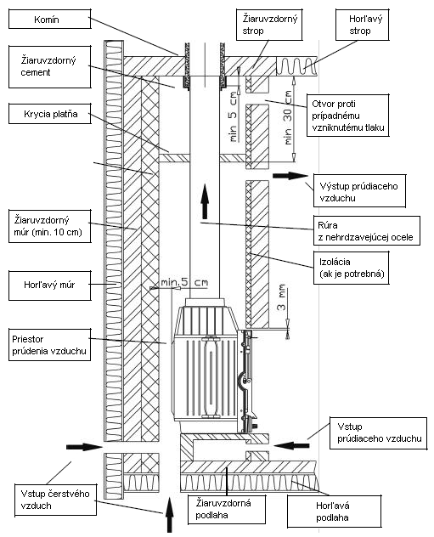
Příklad instalace krbové vložky v prostoru s hořlavými materiály

Příloha 2: rozměry

3.4. Dokončení instalace

Když je spotřebič nainstalovaný na správném mistě, je vzduchotěsně propojený s komínem, konstrukce stavby krbu je úplně dokončená a všechny vyjímatelné části vložky jsou vrácené zpět, potom je vaše krbová vložka připravená na používání.
Podle toho, jaké materiály se použily na stavbu krbu se doporučuje před zapálením ohně počkat nějaký čas, až bude konstrukce stavby krbu dostatečne suchá.
Upozornění: nikdy nezapalujte ve spotřebiči oheň, když jsou z něho vyndané vnitřní desky anebo žáruvzdorné kameny.

3.5. Obalové materiály

Se všemi obalovými materiály by se mělo naložit zodpovědně v souladu s platnou legislativou.

4. Návod na použití

4.1. Palivo

Jediné vhodné palivo pro tento typ spotrebiče je dřevo. Je zakázané používat jakékoli jiné palivo, protože by to mohlo způsobit vážné poškození vašeho spotřebiče.
Nepoužívejte jakékoli zpracované dřevo (odpadové, barvené, impregnované nebo konzervované dřevo nebo dřevotřískové desky). Zpodiny těchto syntetických materiálů, starého papíru a domovního odpadu nadměrně znečišťují váš spotřebič, komín i životní prostředí. Mohou též způsobit požár v komíně.
Nejlepší dřevo na používání ve vašem spotřebiči je tvrdé dřevo (dub, buk, bříza, dřevo ovocných stromů).
Optimální je používat dřevo, které schlo aspoň dva roky na suchém a dobře větraném místě. Rozštípané polena schnou rychleji. Vlhkost vysušeného dřeva by neměla být vyšší než 20 procent.
Vlhké drřevo není vhodné na spalování, protože neprodukuje dostatečné množství tepla a většina energie se ztratí při procesu vypařování vody z dřeva. Navíc spalování vlhkého dřeva způsobí uvolnění zapáchajících plynů a na vnitřních stěnách spotrebiče a komína se bude usazovat tenká vrstva dehtu.

4.2. Regulace přívodu vzduchu

Vložka je pro optimální spalování vybavená třemi přívody vzduchu. Dva z nich jsou regulovatelné dvěma ovladači, které se nacházejí ve spodní části přední strany vložky (viz obrázek). Prostřednictvím speciálního vzduchového potrubí se primární vzduch přivádí do spodní části spalovací komory a přechází přes přepadací otvor na odstraňování popela. Sekundární vzduch zasahuje k horní části prosklených dvířek. Trvalý přívod vzduchu v zadní části spalovací komory umožňuje dokonalé dodatečné spalování.

Příloha 1: technické údaje

Model | 2170CB / 2570CB
Jmenovitý výkon | 10 kW
Průměr kouřovodu | 150 mm
Minimálna vzdálenost od hořlavých materiálů | 40 cm
Hmotnost | +/- 160 kg
Doporučené palivo | Dřevo
Maximálna dĺžka polien | 50 cm
Teplota kouřových plynů | 285 °C
Doporučený tah komína | 15 Pa
% CO | 0,06 %
Účinnost | 76,9 %

• primárny zatvorený
• sekundárny zatvorený

4.7. Zhasínání ohně

Prestaňte do spotrebiče přidávat palivo a nechejte oheň dohořet. Utlumení ohně zavřením přívodů vzduchu způsobí uvolnění škodlivých plynů. Oheň byste měli nechat dohořet a sledovat ho, dokud jsou uhlíky ješte žhavé.

4.8. Povětrnostní podmínky

Upozornění: opar a silná mlha mohou zabraňovat odvodu spalin komínem, co může způsobit kouření do místnosti. Za těchto povětrnostních podmínek je lepší spotřebič nepoužívat.

5. Údržba

Udržování vášeho spotrebiče v optimálním provozu vyžaduje jen málo úsilí. Pravidelně kontrolujte, jestli těsnící šňůra na přikládacích dvířkách umožňuje jejich nepropustné uzavření.
Drobné poškození povrchu se může retušovat barvou ve spreji. O správnou barvu ve spreji požádejte svého prodejce.
Pro čištění skla přikládacích dvířek můžete použít některý z přípravků, které jsou na trhu k dispozici. Vhodný přípravek vám může poskytnout i odborník, který bude váš spotřebič eventuálne instalovat. Nikdy však nepoužívejte brusné nebo leptající přípravky.
Na konci topné sezóny uzavřete komín pomocí koule skrčeného papíru. Potom můžete důkladně vyčistit vnitřek spotřebiče.
Když je to potřebné, vyměňte těsnící šňůry a pomocí žáruvzdorného cementu vyplňte případné trhliny. Deflektor vyndejte, abyste ho mohli vyčistit lépe a důkladněji.
Abyste mohli vyndat dvířka, demontujte závěsy.
Před začátkem topné sezóny by váš komín měl vymést odborník.
Užitečné je též zkontrolovat komín v průběhu topné sezóny, jestli se v něm nadměrně neusazují saze. Kontrola a údržba komína je zákonná povinnost. Při dodržování všech těchto doporučení vám bude spotřebič sloužit k vaší úplné spokojenosti.

o primární otevřený
• sekundární zavřený

4.3 Zapalování ohně
Aby se dosáhl potřebný tah a zabránilo se kouření do místnosti, měl by být komín před zapálením ohně dostatečně nahřátý. Studený komín je možné nahřát zapálením skrčeného papíru nad deflektorem.
Na zapálení ohně ve spotřebiči použijte papír, malé kusy dřeva a zapalovač nebo zápalky. Mírně otevřete přikládací dvířka a úplně otevřete ovladače vzduchu. Použití ovladačů vzduchu je uvedené na předcházejícím obrázku. Je důležité, aby zapálený oheň hořel intenzivně. Potom můžete na oheň přiložit větší kusy dřeva a zavřít přikládací dvířka. Když potom oheň stabilně a dostatečně intenzivně hoří, můžete do ohňě přiložit i větší polena.

4.4. Hoření dřeva

Nejlepší způsob na ovládání spalování je úplně uzavřít přívod primárního vzduchu, který sa používa na zapálení ohně a regulovat přívod vzduchu jen pomocí ovladače sekundárního vzduchu. V případě, že se přívod vzduchu regulovaný ovládačem sekundárního vzduchu zdá být nedostatečný, nebo když chcete rozdmýchat oheň, můžete na chvíli částečně otevřít přívod primárního vzduchu.
Když je to zapotřebí, přiložte další palivo. Nikdy nepřikládajte příliš mnoho paliva. Nejlepší je zaplnit spotřebič palivem z jedné třetiny a pravidelně ho dopĺňovat.
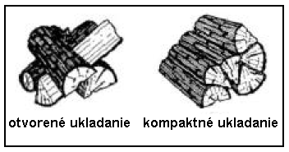
Přikládací dvířka otevírejte vždy pomalu. Před přiložením dalšího paliva by uhlíky na dně spalovacího prostoru měli být rovnoměrně rozložené. Přesvědčte se, jestli jsou uhlíky dostatečně žhavé, aby se přiložené palivo mohlo okamžitě vznítit. Když je to potřebné, můžete na chvíli otevřít přívod primárního vzduchu.
Otevřené ukládání polen způsobí, že hoření bude velmi intenzivní, protože kyslík se lehko dostane do všech míst, kde hoří oheň. Tento způsob ukládání dřeva se používá když chceme dřevo spalovat krátký čas. Kompaktním ukládáním dřeva dosáhneme pomalejší spalování, protože vzduch se dostává jen na venkovní části dřeva. Tento způsob ukládání je nejlepší, když má dřevo hořet déle. Nízká intenzita ohně způsobuje po delším čase usazování dehtu a kreozotu v komíně. Dehet a kreozot jsou vysoce hořlavé látky. Hrubší vrstvy těchto látek se mohou vznítit, když náhle a prudce stoupne teplota
v komíně. Proto je potřeba pravidelné velmi intenzivní spalování, aby se vrstvy dehtu a kreozotu ztratily. Spalování s malou intenzitou též způsobuje usazování dehtu na vnitřních částech spotrebiče a přikládacích dvířek. Když venku není příliš velká zima, je lepší nechat spotřebič hořet intenzivně aspoň několik hodin denně.
Krbová vložka může hořet se zavřenými i s otevřenými dvířkami. Když se dvířka otevírají doleva, doporučuje se použít zástěnu proti jiskrám.

4.5. Nepřetržitý provoz

Pro použití zařízení na nepřetržité spalování můžete nastavit přívod primárního a sekundárního vzduchu takovým způsobem, abyste dosáhli správnou rychlost spalování. Vždy se přesvědčte, že žhavení na dně spalovacího prostoru je dostatečné.

4.6. Odstraňování popela (jen pro 2176CBS a 2576CBS)

Ve spodní části spalovacího prostoru se nachází přepadací dvířka na odstraňování popela. Otevřete přepadací dvířka (viz obrázek) a zameťte přebytečný popel do popelníka pomocí pohrabáče. Pomocí „studeného držadla“ můžete vytáhnout popelník z vložky (viz obrázek).
Spalováním dřeva vzniká relativně malé množství popela a proto nebude potřeba odstraňovat ho každý den. Popel v prohlubních mezi žebrováním na dně spalovacího prostoru se nemusí odstraňovat, protože dřevo hoří lépe na vrstvě popela.

